Педагогический состав.
Фото | ФИО, должность, образование, стаж работы | Ссылка на персональный сайт
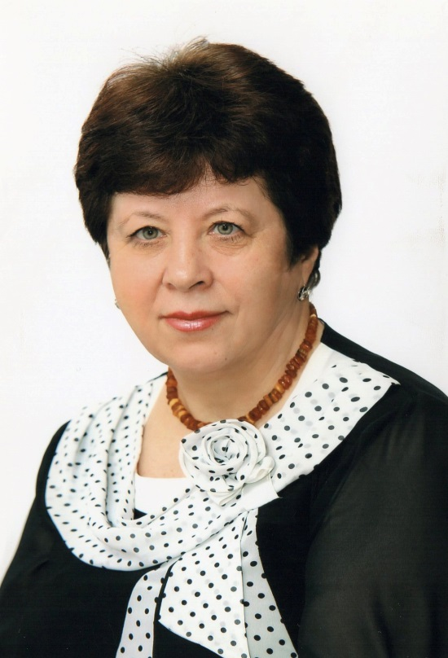 | Разуменко Наталья Николаевна, воспитатель 1 квалификационной категории.  Образование: средне – специальное, Сызранское педагогическое училище, 1976 г., воспитатель детского сада.  Педагогический стаж: 43 года | http://nsportal.ru/razumenko-natalya
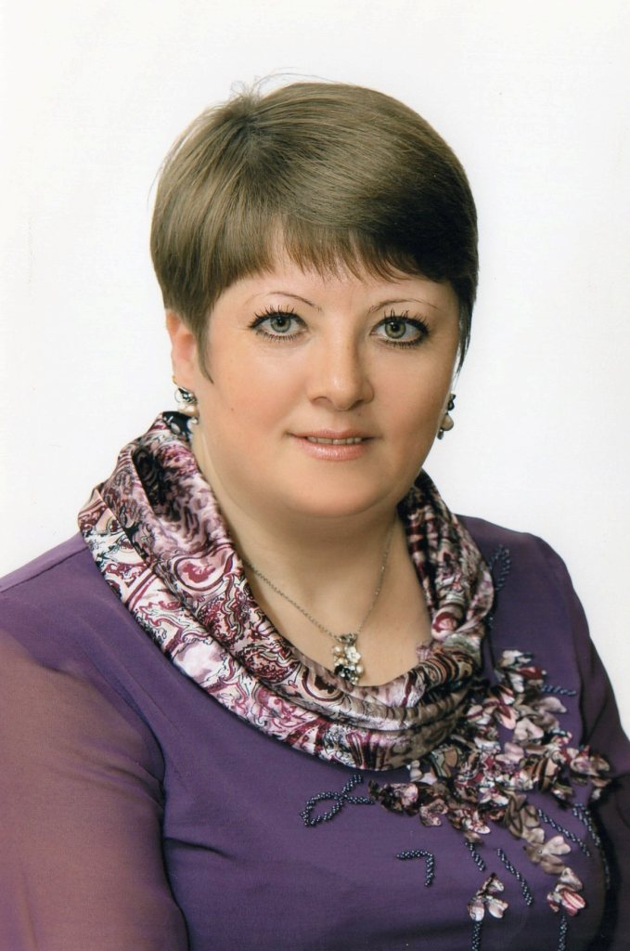 | Жучкина Татьяна Александровна, воспитатель 1 квалификационной категории.  Образование: средне – специальное, Самарский социально - педагогический колледж, 2012г., воспитатель детей дошкольного возраста.  Педагогический стаж: 15 лет. | http://nsportal.ru/zhuchkina-tatyana
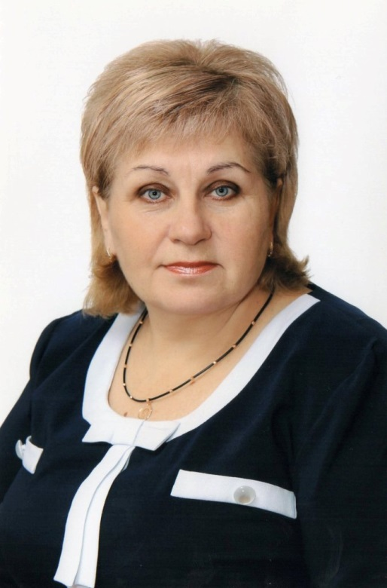 | Полковникова Светлана Алексеевна, воспитатель 1 квалификационной категории.  Образование: средне - специальное, Усть – Каменогорское педагогическое училище имени 50-летия СССР, 1981г, воспитатель детского сада.  Педагогический стаж: 15 лет.
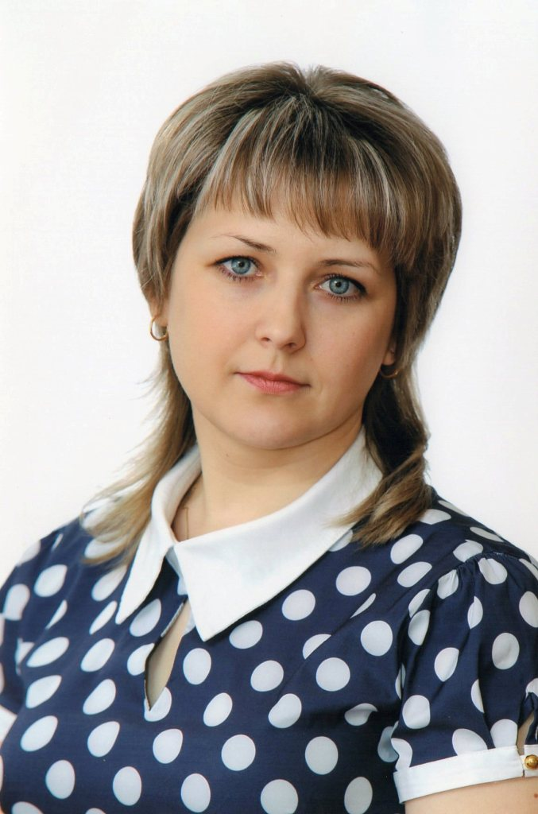 | Рахматуллина Ольга Ивановна, воспитатель.  Образование: высшее, Самарский государственный педагогический университет, 2005 год; профессиональная переподготовка, педагогика дошкольного образования, Региональный проектный центр содействия распространению знаний в области социально – экономических и информационных технологий, 2017 год  Педагогический стаж: 13 лет. | http://nsportal.ru/rakhmatullina-olga-ivanovna
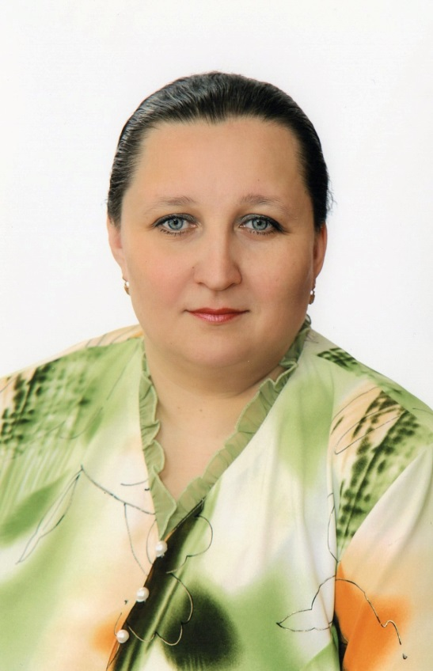 | Абдулова Нина Владимировна, воспитатель 1 квалификационной категории.  Образование: средне – специальное, Самарский социально - педагогический колледж, 2012г., воспитатель детей дошкольного возраста.  Педагогический стаж: 19 лет. | http://nsportal.ru/abdulova-nina-vladimirovna
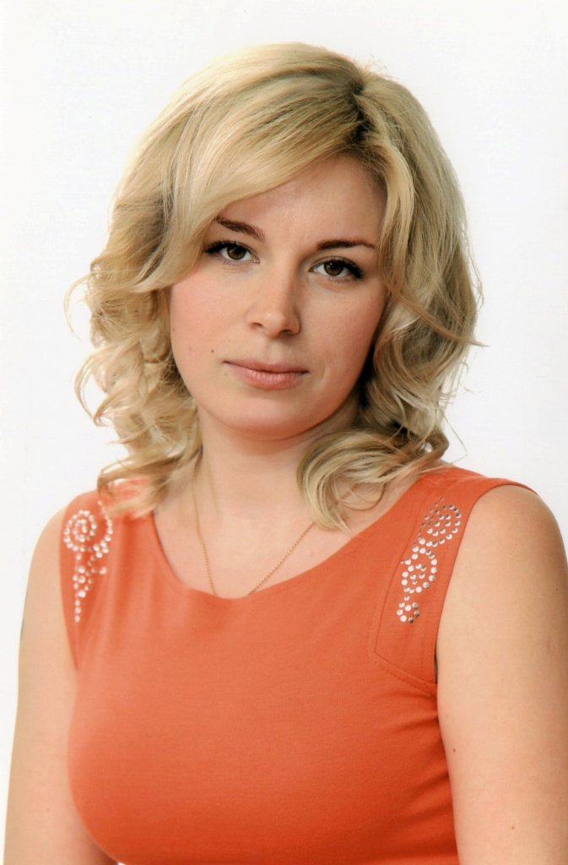 | Ахмадеева Раиса Владимировна, воспитатель 1 квалификационной категории.  Образование: средне – специальное, Самарский социально - педагогический колледж, 2017г., воспитатель детей дошкольного возраста.  Педагогический стаж: 12 лет. | http://nsportal.ru/akhmadeeva-raisa-vladimirovna
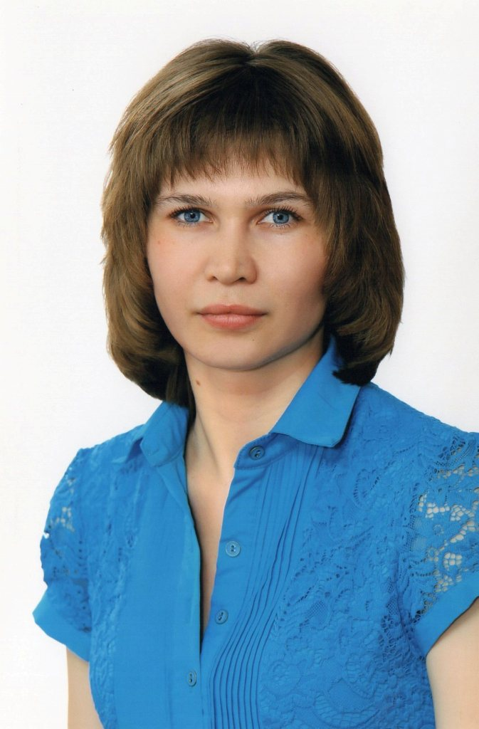 | Чибирева Ольга Юрьевна, воспитатель 1 квалификационной категории.  Образование: высшее, Ульяновский государственный педагогический университет им.Ульянова, 2007 год; профессиональная переподготовка, педагогика дошкольного образования, Региональный проектный центр содействия распространению знаний в области социально – экономических и информационных технологий, 2017 год  Педагогический стаж: 11 лет. | http://nsportal.ru/olga-8
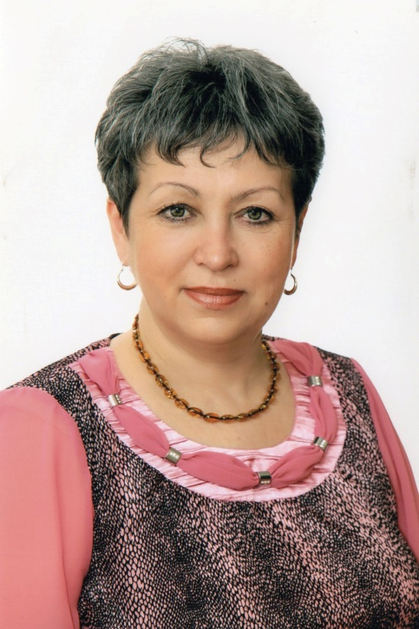 | Ковалева Светлана Петровна, воспитатель 1 квалификационной категории.  Образование: среднее профессиональное, Куйбышевский авиационный техникум, 1979 год; профессиональная переподготовка, педагогика дошкольного образования, Региональный проектный центр содействия распространению знаний в области социально – экономических и информационных технологий, 2017 год.  Педагогический стаж: 35 лет. | http://nsportal.ru/kovaleva-sp
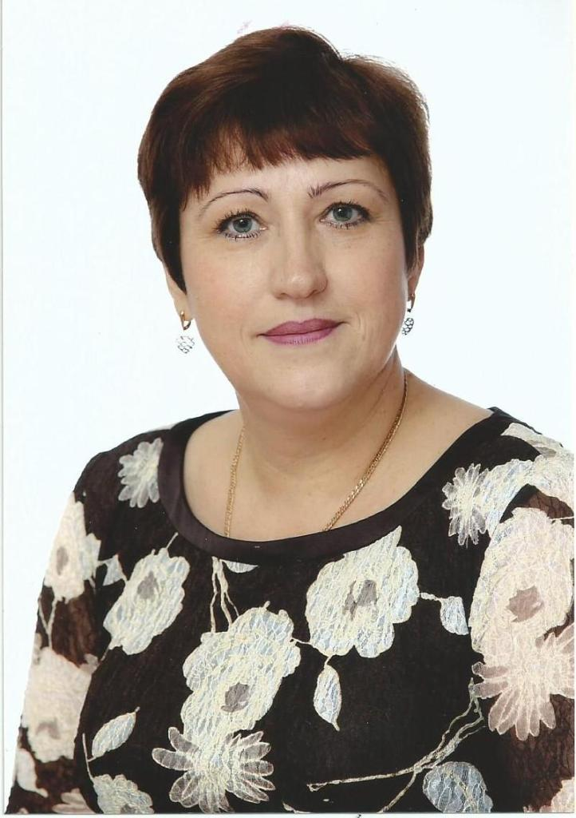 | Якушкина Ольга Николаевна, воспитатель 1 квалификационной категории  Образование: воспитатель детского сада, педагогический класс школы № 153, 1987 год; педагогика дошкольного образования, Региональный проектный центр содействия распространению знаний в области социально – экономических и информационных технологий, 2017 год.  Педагогический стаж: 24 года. | http://nsportal.ru/yakushkina-olga
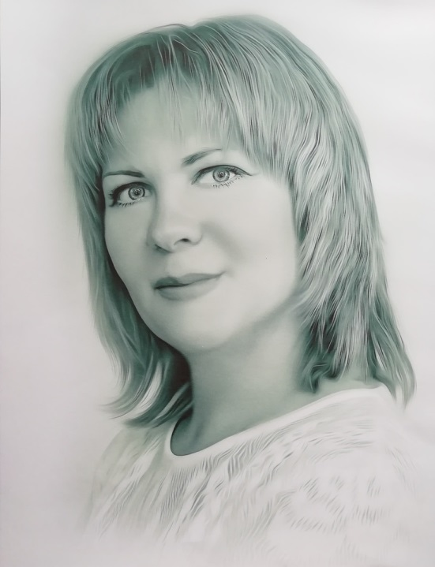 | Хабарова Инна Алексеевна, воспитатель 1 квалификационной категории  Образование: психолог, Поволжская государственная социально-гуманитарная академия», 2013 г.  Педагогический стаж: 5 лет.
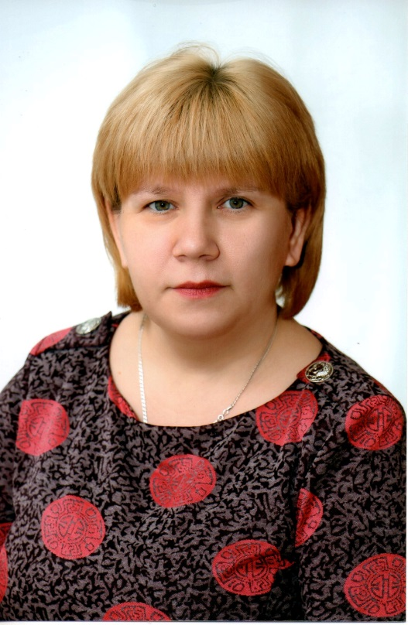 | Трухова Татьяна Викторовна, воспитатель группы раннего возраста.  Образование: воспитатель детского сада, педагогический класс школы № 153, 1987 год; педагогика дошкольного образования, Региональный проектный центр содействия распространению знаний в области социально – экономических и информационных технологий, 2017 год.  Педагогический стаж: 30 лет.
 | Кондратьева Наталья Анатольевна, воспитатель группы раннего возраста.  Образование: среднее - специальное, Самарский социально-педагогический колледж, 2021г., воспитатель детей дошкольного возраста.  Педагогический стаж: 22 года.
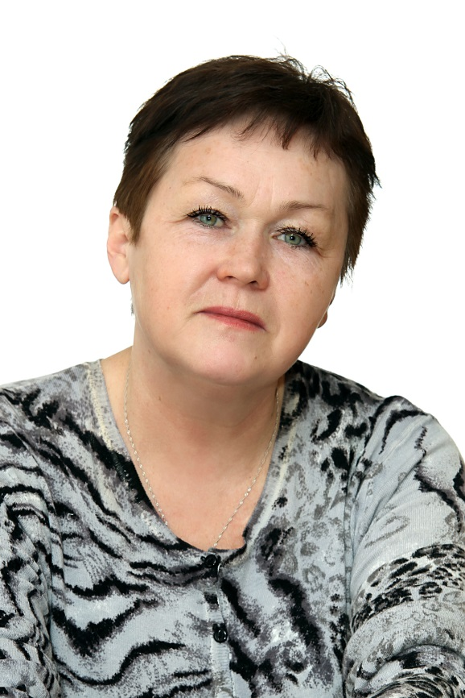 | Гончарова Татьяна Леонидовна, инструктор по физической культуре 1 квалификационной категории.  Образование: : средне - специальное, Татарское республиканское культпросветучилище, 1977г.  Педагогический стаж: 13 лет | http://nsportal.ru/tatyana-leonidovna-goncharova
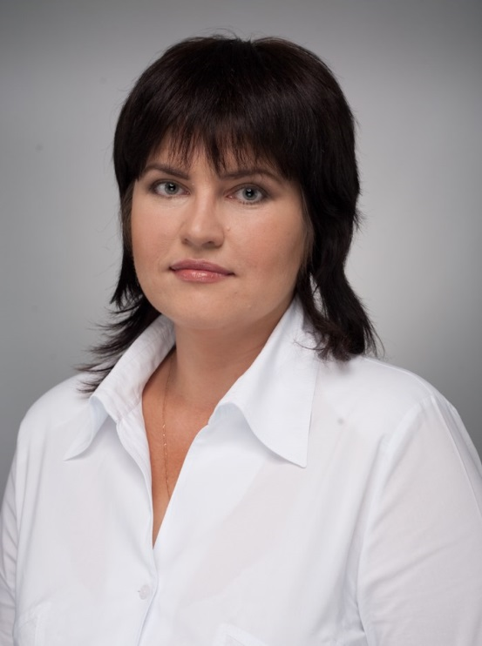 | Горохова Надежда Николаевна, учитель – логопед.  Образование: высшее, Самарский государственный педагогический университет, 2001г., психолог. Профессиональная переподготовка, Самарский социально – педагогический университет, 2017г., учитель – логопед.  Педагогический стаж: 2 года
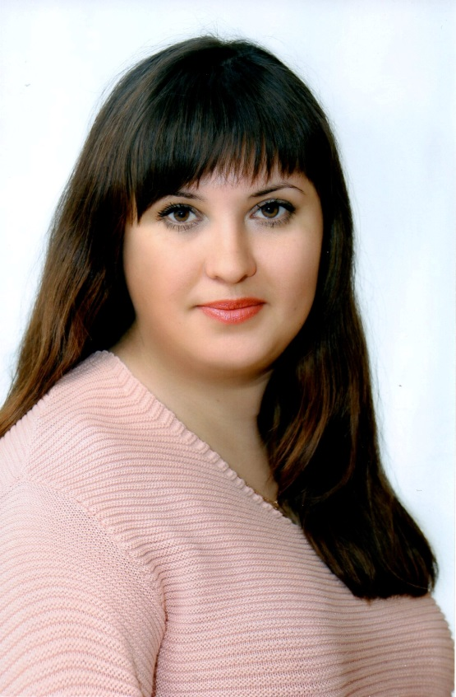 | Каягина Ольга Николаевна, педагог – психолог.  Образование: высшее, Поволжская государственная социально – гуманитарная академия, 2009 год, психолог.  Педагогический стаж: 11 лет.
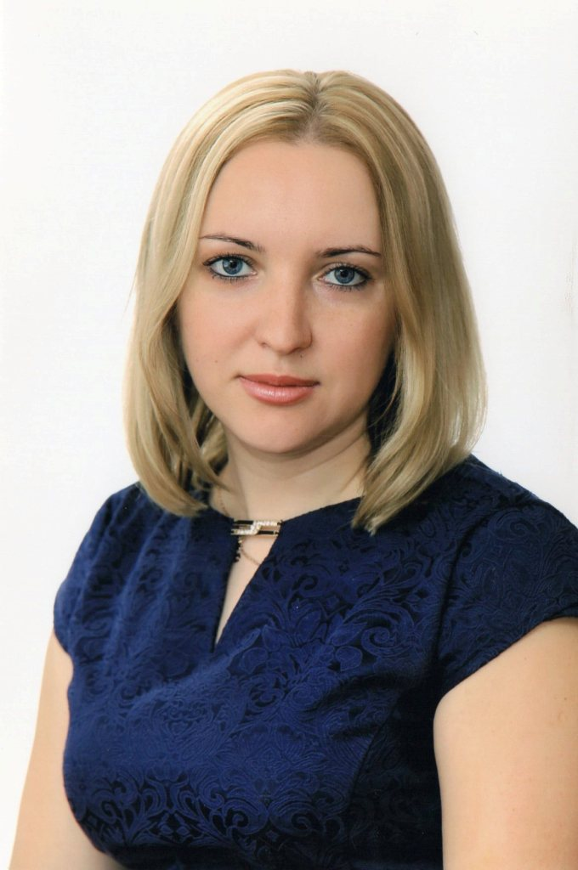 | Цуканова Олеся Александровна, воспитатель.  Образование: высшее, Самарский государственный университет, 2017 г., социальный педагог - психолог; профессиональная переподготовка, педагогика дошкольного образования, Региональный проектный центр содействия распространению знаний в области социально – экономических и информационных технологий, 2017 год.  Педагогический стаж: 10 лет. | http://nsportal.ru/tsukanova-olesya-aleksandrovna

